**深 圳 大 学 实 验 报 告**

|  |
| --- |
| **课程名称 计算机系统1**  **项目名称 LC-3汇编语言求成绩等级**  **学 院 计算机与软件学院**  **专 业 软件工程**  **指导教师 陈飞**  **报 告 人 学号**  **实验时间 2025年5月15日**  **提交时间 2025年5月18日** |

**教务处制**

# 一、实验目的与要求

1.分析和理解试验指定的需解决问题。

2.利用LC-3的汇编语言代码设计实现相关程序。

3.通过LC-3仿真器调试和运行相关程序并得到正确的结果

# 二、实验内容与方法

* 背景

16名学生成绩排序，及统计分析

成绩分类规则

A：全班排名前25%，且成绩在85分及以上

B：非A成绩，全班排名前50%，且成绩在75分及以上

C：非A、B成绩

* 要求

使用LC-3汇编语言，编写程序实现以上功能

* 输入

16名学生成绩，存储于x3200至x320F

每个成绩为0至100之间，由16比特无符号整数表示

* 输出

成绩降序排序，并存储于x4000至x400F内存位置，x4000位置成绩为最高成绩

得A、B成绩的学生总人数，分别存储于x4100，及x4101位置

# 三、实验步骤与过程

（依照实验内容，逐条撰写实验过程与实验所得结果：包括程序总体设计，核心数据结构及算法流程，调试过程。请附上核心代码，及注意格式排版的美观。实验提交时，以上为评分依据，请不删除本行）

程序主体可主要分为两部分：

1.实现对该组成绩的排序过程并把他们复制到相应的地址

2.实现对学生成绩进行等级划分与计数的功能

先介绍一些重要地址和常量用标号表示如下：

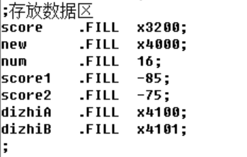

接着介绍第一部分：

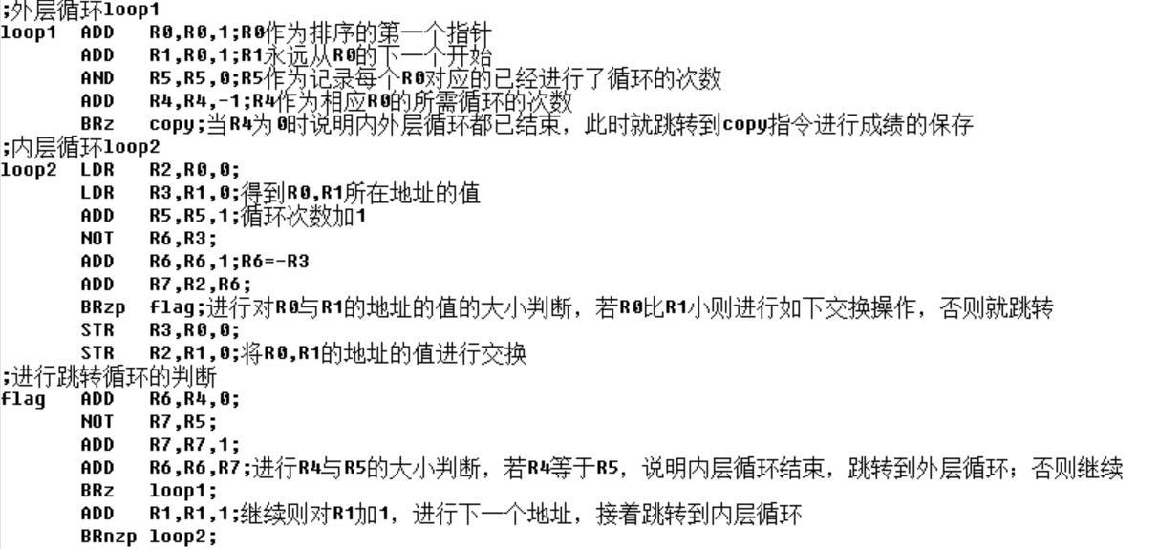

排序算法选用冒泡排序，分为内外两层循环：

1. 外层循环进行对大的地址下标索引移位操作，而小的下标索引永远从大的下一位开始，故有ADD R1,R0,1的操作；而后用R4进行计数操作，并对其进行判断，当其等于0时说明内外层循环均已结束，从而进行跳转操作
2. 内层循环则是对R0与其后面的各个下标进行大小比较，大的往前移，小的往后放，若不需进行交换操作则跳过后面的两条程序，进行flag操作，即判断循环跳转操作，此处是将前面R4,R5所记录的值进行相减，若为0说明内层循环结束，则跳转回外层循环Loop1,否则继续对R1加1，并无条件跳转回内层循环loop2
3. 综上，该排序的程序运行终止时，是在flag操作里判断R6为0时跳转回外层循环，接着外层循环里的对R4进行判断为0的操作，此时排序结束，程序跳转至copy操作

Copy操作：

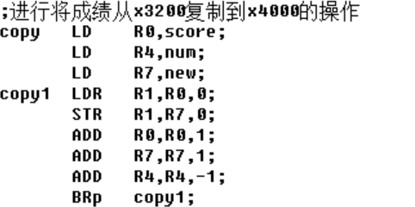

即将原本排序好放在x3200处的成绩复制到x4000处

随后接着介绍第二部分：

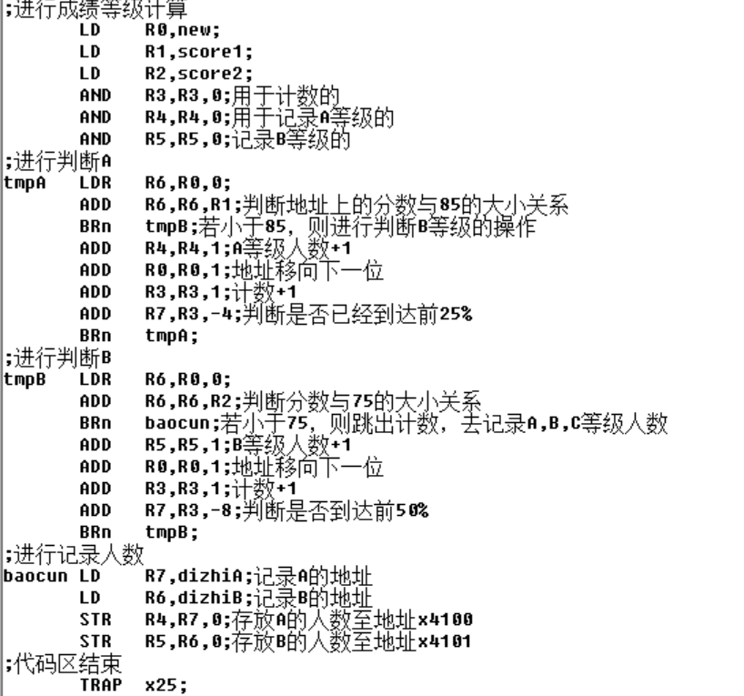

成绩等级计算的过程也不算复杂，主要分为四个部分；

1. 进行程序前的寄存器赋值以及命名，即R0~R5寄存器；
2. 接着判断等级是否为A，由于A等级至少需85分，故以此来进行跳转，小于85的直接进入tmpB,大于的话则将A等级人数加1，并将地址移向下一位，用R3来记录当前进行到的人数，若大于4则跳转进行B等级判断；
3. 而后判断B等级，与A等级的思路相似，不同的是当当前分数小于75时说明此时A,B等级的记录已完成，直接跳转至第四部分；
4. 最后进行记录人数，将A,B的地址分别赋给R7,R6寄存器，再用STR指令将R4,R3的值分别复制到A,B两个地址里即可。

下面测试第一组数据：

A:95, 90, 88, 85（4）

B:84, 83, 82, 75（4）

C:74, 73, 72, 71, 70, 60, 50, 40

将数据按如下顺序输入至x3200-x320F中:

95, 90, 40, 88, 85, 84, 83, 75, 74, 73, 72, 82, 71, 70, 60, 50

（排序后为95, 90, 88, 85, 84, 83, 82, 75, 74, 73, 72, 71, 70, 60, 50, 40）

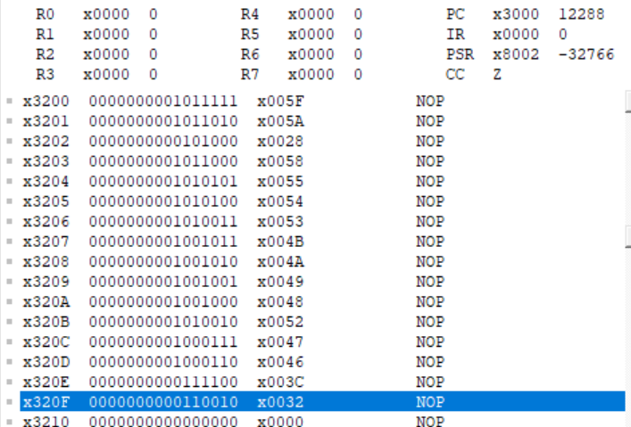

点击运行后

（1）在x3200-x320F的结果如下：

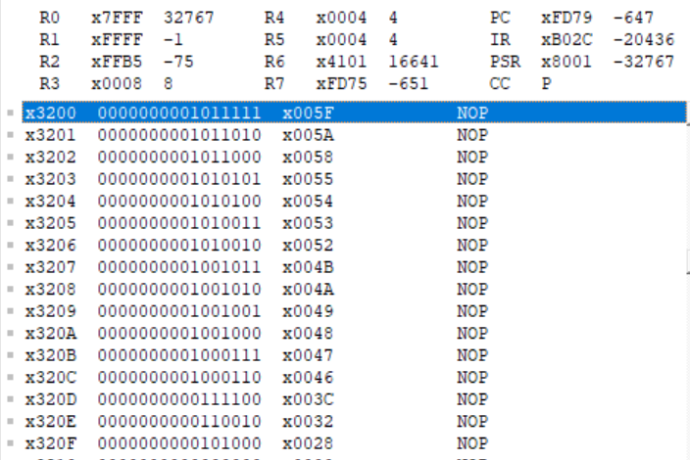

（2）在x4000-x400F的结果如下：

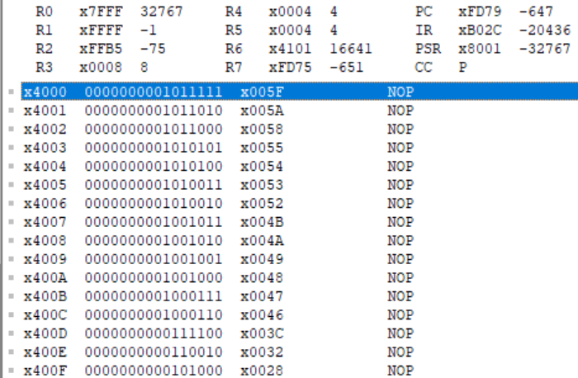

（3）记录A,B等级人数的x4100-x4101的结果如下：

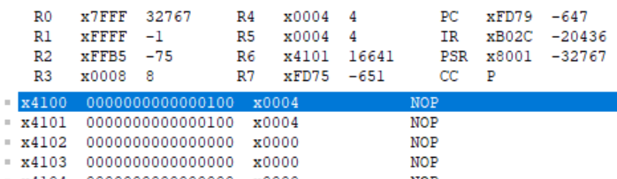

可以看到，程序能够正确排序成绩并正确记录A等级4人，B等级4人

再测试第二组数据：

A:95, 93, 88, 85

B:84, 83, 82, 80

C:74, 73, 72, 71, 70, 60, 50, 40

将数据按如下顺序输入至x3200-x320F中:

88, 95, 93, 85, 84, 83, 74, 80, 73, 72, 82, 71, 70, 60, 50, 40

（排序后为95, 93, 88, 85, 84, 83, 82, 80, 74, 73, 72, 71, 70, 60, 50, 40）

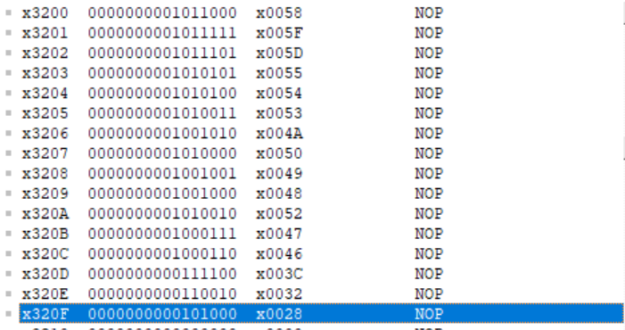

1. 在x3200-x320F的结果如下：

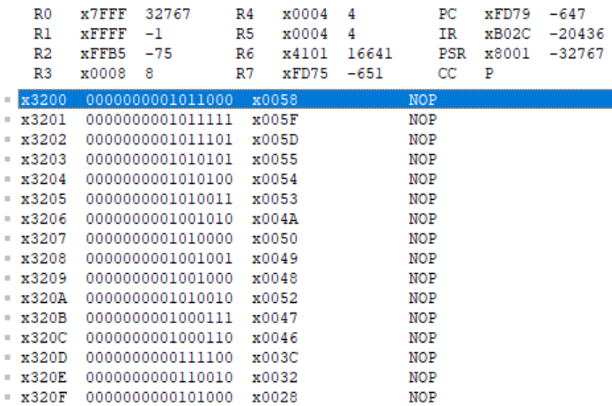

（2）在x4000-x400F的结果如下：

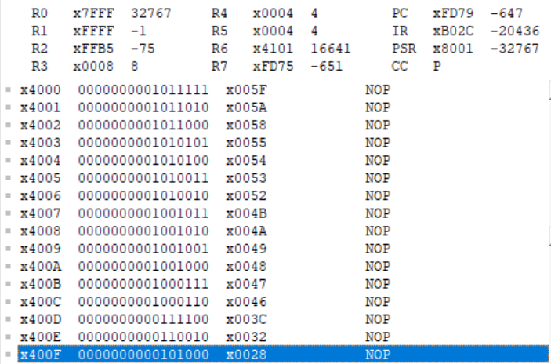

（3）记录A,B等级人数的x4100-x4101的结果如下：

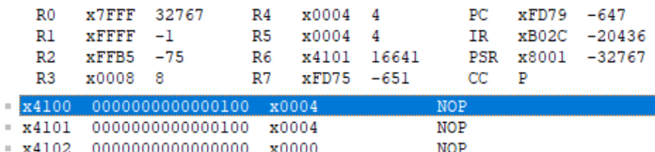

经过上述测试，可以发现该代码的运行结果没有错误，说明该代码是正确的。

# 四、实验结论或体会

（撰写实验收获及思考）

本次实验首次运用汇编语言来编写程序并去实现一个问题思路，可以感受到相较于机器语言的“复杂”与“多样性”，汇编语言呈现的更是一种高级感与方便。

对比上次使用机器语言编写程序的那种陌生感与不熟练，这次使用汇编语言则是一种熟练度的掌握，但这次实验遇到的主要难题还是程序呈现出来的复杂度与操作性较高。其一是排序算法与记录等级人数的实现过程，其二则是对整体实验代码的布局，对寄存器的安排与熟悉程度不够。

此外，在运行调试指令集的过程中，能让我们更加准确且细腻地体会到各种汇编语言相互配合相互搭配的真正实现方法，例如使用LD,ST等指令，即可以实现从内存到寄存器，从寄存器到内存的具体过程，与此同时也加深了我们对这些指令集的认知与操作度。

因此，我认为在这一次实验中最好的方法是设计完后多次去调试，去了解程序的运行过程，遇到不懂的可以尝试向助教寻求帮助亦或是上网了解相关的内容。

|  |
| --- |
| 指导教师批阅意见：  成绩评定：  指导教师签字：  年 月 日 |
| 备注： |

注：1、报告内的项目或内容设置，可根据实际情况加以调整和补充。

2、教师批改学生实验报告时间应在学生提交实验报告时间后10日内。